ПЛАН УРОКА
Предмет | Физика | 
Учитель | Амирова Д.Е.
Школа, класс | Карагандинская обл., Шетский район, п. Дарья, КГУ «Дарьинская ОСШ», 7 класс
Тема урока | Выталкивающая сила

Цели обучения: | 7.3.1.12 – объяснять природу выталкивающей силы в жидкостях и газах;  7.3.1.13 – применять закон Архимеда при решении задач.
Цель урока: | Учащиеся научатся:  - определять выталкивающую силу и исследовать ее зависимость от объема тела, погруженного в жидкость;  - объяснять природу выталкивающей силы в жидкостях и газах;  - применять закон Архимеда при решении;  - исследовать условия плавания тел.
Критерии оценивания: | Знание:  - знает физический смысл понятий: давление, давление твердого тела, жидкостей и газов, приборы измерений давления.  - знает закон Архимеда.  - знает единицы измерения давления в Международной системе СИ.  Понимание  Понимает определение выталкивающей силы, действующей на погруженное в воду тело; определение условий, при которых тело плавает, опускается на дно или всплывает на поверхность воды.  Применение  Определяет, с помощью динамометра, силу тяжести, действующую на тело.  Используя мензурку, измеряет объем тела.  Вычисляет выталкивающую силу, действующую на тело при погружении его в жидкость.
Языковые задачи: | Учащиеся могут описывать и обобщать в устной и письменной форме результаты исследования с помощью терминов:  Специальная предметная лексика и терминология:
  казахский | русский | английский
  қысым | давление | pressure
  ауырлық күші | сила тяжести | gravity
  дененің көлемі | объем тела | volume of body
  Архимед күші | сила Архимеда | force of Archimedes
  сұйыктың тығыздығы | плотность жидкости | closeness of liquid
  динамометр | динамометр | dynamometer
  мензурка | мензурка | measuring glass
Предыдущие знания: | Лабораторная работа №6 «Изучение закона Архимеда»
Привитие ценностей: | Побуждать учащихся к преодолению трудностей в процессе умственной деятельности, воспитать интерес к физике.  Развивать внимание и любознательность, работать над развитием познавательного интереса:  - создать условия для формирования познавательного интереса, активности учащихся;  - способствовать развитию конвергентного мышления;  - формирование коммуникативного общения учащихся;  - формировать целеустремленность, настойчивость, терпимость.
Межпредметные связи: | Знание по математике: решение.
Навыки использования ИКТ: | Использование программы PowerPoint, использование сайтов, образовательные ресурсы bilimland.kz, twig-bilim.kz.  

Ход урока
Время / этапы урока | Деятельность учителя | Деятельность учащихся | Оценивание | Ресурсы, приборы и материалы
Начало урока  (4 мин)  (4 мин) | I. Организационный момент:  - приветствие, учитель приглашает всех выйти в центр и знакомит с «Черным ящиком»;  - вопрос: что вы ощущаете? Что будет, если приложить силу к данному телу?  Вопрос позволяет ответить ученикам, что они будут изучать на уроке.  - лаборант знакомит с инструкцией по технике безопасности. | Учащиеся приветствуют учителя, выходят в центр образуют круг, ознакамливаются с «Черным ящиком», отвечая на вопрос.  Учащиеся знакомятся с инструкцией по технике безопасности. |  | «Черный ящик»  Журнал по технике безопасности
Начало урока  (4 мин)  (4 мин) | ІІ. Проверка домашнего задания  - учитель раздает лист оценивания;  - учитель по стратегии «Экспресс-носитель» проводит индивидуальную работу. Вопросы:  *Дать характеристику приборам для измерения давления.  Манометр  Сфигмоманометр | Учащиеся индивидуально отвечают на вопросы, при этом заполняя лист оценивания. | Лист оценивания (самомоценивание)  Дескриптор:  - дает характеристику манометру 4 балла;  - дает характеристику сфигмоманометру 4 балла. | Лист оценивания  Манометр  Сфигмоманометр  Бумажный носитель  Презентация №1 урока «Манометр» «Сфигмоманометр»
Основная часть  (2 мин 3 сек)  (1 мин)  (8 мин)  (4 мин)  (1 мин) | ІІІ. Изучение нового материала  - учитель показывает видеоколлекцию «10.Архимед» из образовательного ресурса Bilimlаnd.kz  - учитель делит учащихся на группы по стратегии «Случайный выбор»;  - учитель помогает ученикам с помощью теоретических расчетов из образовательного ресурса Bilimlаnd.kz «Виртуальная лаборатория – Выталкивающая сила» определить выталкивающую силу, действующую на погруженные параллелепипеды;  - учитель помогает ученикам на основе экспериментальных исследований сформулировать закон Архимеда с помощью образовательного ресурса Bilimlаnd.kz «Курсы-физика-давление-Архимедова сила»;  - учитель помогает ученикам на основе теоретических исследований рассмотреть условия плавания тел с помощью образовательного ресурса Bilimlаnd.kz «Курсы-физика-давление-плавание тел». | - учащиеся смотрят видеоколлекцию «10.Архимед» из образовательного ресурса Bilimlаnd.kz;  - учащиеся по стратегии «Случайный выбор» делятся на группы «Archimedes» и «Eureka»;  - учащиеся в группе, с загруженной программой на ноутбуке, с помощью теоретических расчетов из образовательного ресурса Bilimlаnd.kz «Виртуальная лаборатория – Выталкивающая сила» определяют выталкивающую силу, действующую на погруженные параллелепипеды.  Группе «Archimedes» предоставляется жидкость «Вода».  Группе «Eureka» предоставляется жидкость «Масло».  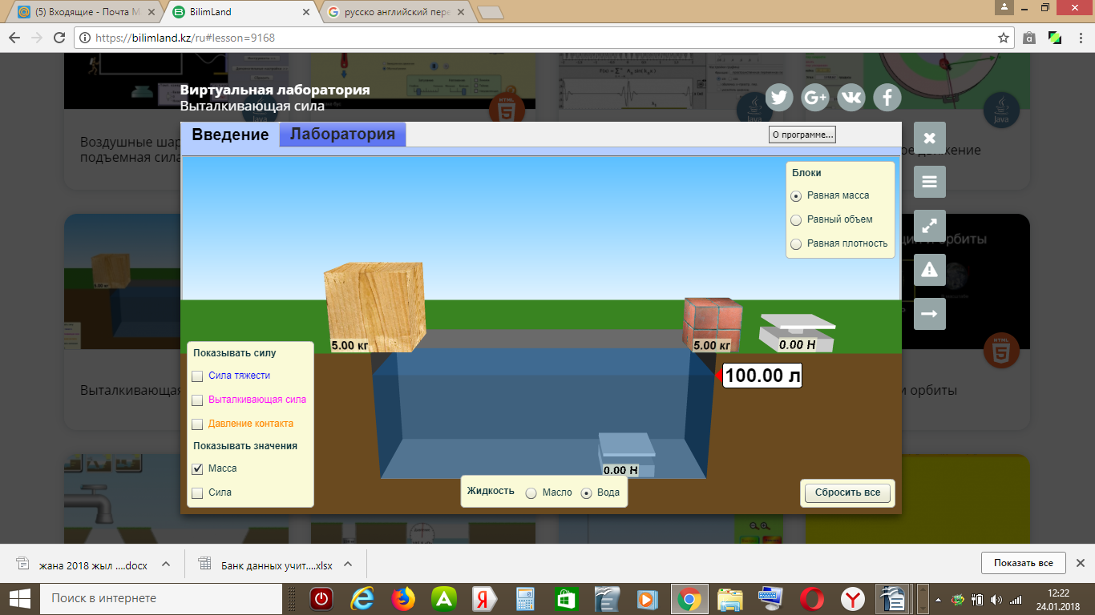  - учащиеся формулируют закон Архимеда с помощью образовательного ресурса Bilimlаnd.kz «Курсы-физика-давление-Архимедова сила»;  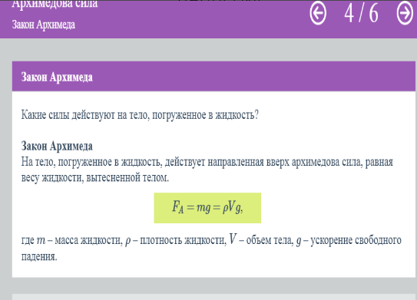  - учащиеся на основе теоретических исследований рассматривают условия плавания тел с помощью образовательного ресурса Bilimlаnd.kz «Курсы-физика-давление-плавание тел»  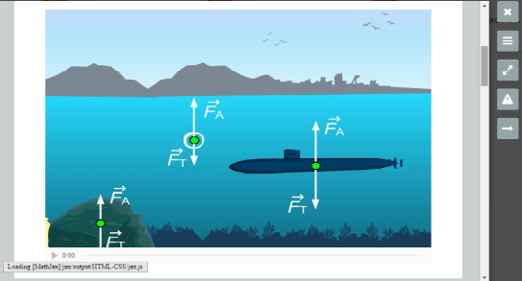 | Лист оценивания  (самооценивание)  Дескриптор:  - записывает данные 2 балла;  - работает с симулятором 3 баллов;  - находит значение выталкивающей силы 4 балла. | Ноутбуки для каждого ученика  Интерактивная доска  Учебник 7 класса  Лист оценивания  https://bilimland.kz/ru/courses/education-movies/televizionnye-programmy/bolshie-lyudi/lesson/10-arximed-dzhovanni-lanfranko-igor-kurchatov видеоколлекция «10.Архимед»  Карточки «Archimedes» и «Eureka»  https://bilimland.kz/ru/courses/simulyaczii/fizika/lesson/vytalkivayushaya-sila «Виртуальная лаборатория – Выталкивающая сила»  https://bilimland.kz/ru/courses/physics-ru/osnovy-fiziki/davlenie/lesson/arximedova-sila  https://bilimland.kz/ru/courses/physics-ru/osnovy-fiziki/davlenie/lesson/plavanie-tel «Курсы-физика-давление-плавание тел»  Презентация урока
Заключительная часть  (1 мин)  (4 мин)  (1 мин)  (4 мин)  (2 мин)  (1 мин)  (1 мин)  (1 мин) | IV. Закрепление материала  - учитель для закрепления материала и выполнения индивидуальной работы в случайном порядке распределяет карточки с названиями материалов;  - учитель предоставляет учащимся самостоятельно с помощью теоретических расчетов из образовательного ресурса Bilimlаnd.kz «Виртуальная лаборатория – Закон Архимеда» определить Архимедову силу и силу тяжести, действующие на определенные тела;  - учитель для выполнения следующего задания возвращает учащихся в прежние группы;  - учитель предоставляет экспериментальным образом, с помощью лабораторных приборов, по стратегии «Своими руками» рассчитать Архимедову силу и силу тяжести, определить условия плавания предоставленных тел. | - учащиеся для закрепления материала и выполнения следующего задания в случайном порядке выбирают карточки с различными материалами:  «Дерево», «Лед», «Алюминий», «Кирпич», «Пенопласт»  - учащиеся индивидуально, с загруженной программой на ноутбуке, с помощью теоретических расчетов из образовательного ресурса Bilimlаnd.kz «Виртуальная лаборатория – Закон Архимеда» определяют Архимедову силу и силу тяжести, действующие на предоставленные тела;  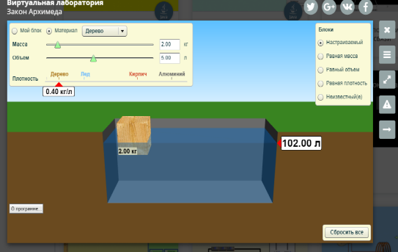  - учащиеся возвращаются в прежние группы «Archimedes» и «Eureka»;  - учащиеся экспериментальным путем, с помощью лабораторных приборов рассчитывают Архимедову силу и силу тяжести, определяют условия плавания предоставленных тел:  «Деревянный брусок», «Алюминиевый брусок». | Лист оценивания  (самооценивание)  Дескриптор:  - записывает данные 2 балла;  - работает с симулятором 3 баллов;  - находит значение Архимедовой силы 4 балла;  - находит значение силы тяжести 4 балла;  - определяет условия плавания тел 2 балла. | Ноутбуки для каждого ученика  Интерактивная доска  Лист оценивания  https://bilimland.kz/ru/courses/education-movies/uchebnye-filmy/fizika-i-astronomiya/lesson/zakon-arximeda «Виртуальная лаборатория – Закон Архимеда»  - приборы и материалы: деревянный и алюминиевый бруски, электронные весы, вода, лабораторная посуда.  Презентация урока
 | V. Итог урока  - учитель по стратегии «Ассоциативная карта» подводит итоги урока:  *как определить Архимедову силу?  *как определить условия плавания тел?  - учитель организует систематизацию и обобщение совместных достижений;  - учитель проводит рефлексию:  *понравился ли вам урок?  *что было сложнее всего?  *как вы справитесь с данной сложностью? | - рефлексия;  - учащиеся оценивают результаты своей учебной деятельности (подсчитывают баллы);  - учащиеся высказывают свое мнение о предоставленном новом материале. |  | Лист оценивания
 | VI. Домашнее задание  - учитель предоставляет задание для закрепления материала: §29.Выталкивающая сила. Закон Архимеда, Упражнение 4.6 №8, тестовое задание с образовательного ресурса twig-bilim.kz «Физика-силы-давление»  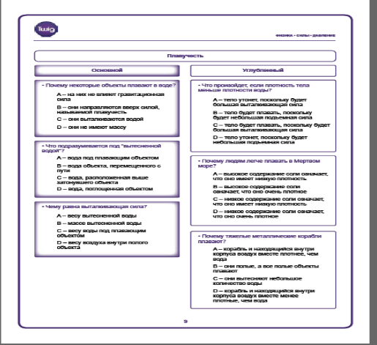 | - учащиеся записывают домашнюю работу в дневниках. |  | Учебник 7 класса  https://twig-bilim.kz/ru/film/buoyancy  Бумажный тест - носитель с образовательного ресурса twig-bilim.kz «Физика-силы-давление»

